《移动应用程序设计》实验考核
“知识点”实验项目完成汇报表
第 7 章 本地数据存储与 CRUD
学号 | _______133624120520_________ | 姓名 | _____于越___________ | 专业班级 | ________计算机科学与技术________
Android Studio 项目名 |  | ch07LocalVault |  | AS 版本 | 请填写实际版本
覆盖知识点 | 文件存储；SharedPreferences；SQLite/SQLiteOpenHelper；SQL 增删改查；本地数据持久化。
实验  汇报 | 本实验构建本地账号与备忘录 CRUD 应用。登录页使用 SharedPreferences 保存“记住密码”等轻量配置，备忘录数据使用 SQLite/SQLiteOpenHelper 建表并实现新增、查询、修改和删除；必要的小型文本可用文件方式保存。实验关注不同本地存储方式的适用范围与生命周期。异常路径处理数据库空结果、重复数据或非法输入。最终截图建议体现“记住密码”和备忘录列表/编辑结果。
运行  截图 | 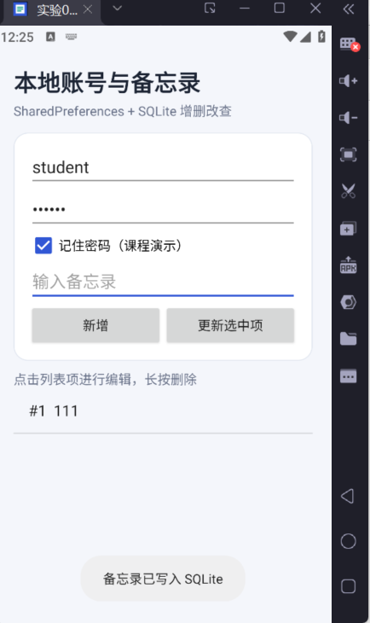
资料  文件 | 汇报表 DOCX |  | 07-ch07-local-vault.docx
资料  文件 | APK 文件 |  | 07-ch07-local-vault.apk
资料  文件 | 项目代码 ZIP |  | 07-ch07-local-vault.zip
签名：___________于越 _____________ |  |  | 时间：_____2026___年_09___月__11__日

